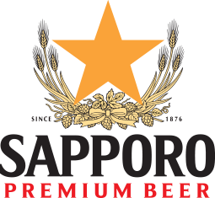
Пиво ТМ «SAPPORO» - является старейшей маркой пива в Японии. Впервые оно было сварено в городе Саппоро, в 1876 году пивоваром Сейбеем Накагавой. Пиво соломенно-желтого цвета. Вкус пива мягкий, с достаточной карбонизацией, легко пьющийся, свежий, с оттенками хлеба и риса. В аромате пива присутствуют нотки солода, риса и кукурузы. Пиво хорошо сочетается с блюдами азиатской (тайской, китайской, японской) кухней, свининой, мясом птицы, рыбой, моллюсками.
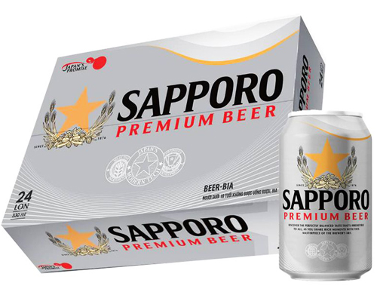
Категория продукта: светлое, фильтрованное пиво. Алкоголь – 5,0%.
Состав: вода, солод ячменный, злаки (пшеница), хмель.
Упаковка: алюминиевая банка 330 мл по 24 шт. в картонной коробке.
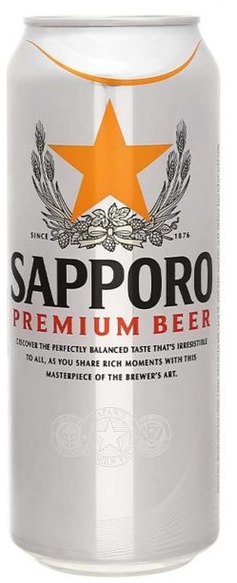
Инструкция по применению: Употреблять в охлажденном виде, оптимальная температура подачи - при 10-15°С. Хранить в прохладном и сухом месте.

Цена с учетом доставки до РЦ:
Sapporo 330 ml жб - 129,93 с НДС
Sapporo 500 ml жб – 219,60 с НДС
*возможная дата начала поставок: 01/05/2026

Контакты:
Эксклюзивный импортер/дистрибьютор в России:
ООО ТК «ТАЙРОС» Россия, 143081, МО, г. Одинцово,
ул. Транспортная 2, стр. 19, пом. 17.
ИНН 5032218993, КПП 503201001
Тел. +7-916-745-24-34; +7 (495) 978-21-58.
Email: thairos@mail.ru. www.thairos.ru
